71. Mokinio veiklos lapas
Atspindžio veidrodyje tyrimas
- Tyrimo tikslas
______________________________________________________________________________________________________________________________________________________________________________________________________________________________________________________
- Hipotezė
________________________________________________________________________________________________________________________________________________________________________________________________________________________________________________________________________________________________________________________________________
- Tyrimo priemonės
______________________________________________________________________________________________________________________________________________________________________________________________________________________________________________________
- Veiklos eiga
  - Ant kartono lapo pritvirtinkite baltą A4 formato lapą.
  - Prie dėžutės modelinu pritvirtinkite veidrodį ir padėkite ant balto popieriaus lapo, pritvirtinto prie kartono.
  - Ant popieriaus pieštuku pažymėkite veidrodžio vietą.
  - Priešais veidrodį įsmeikite smeigtuką.
  - Atsistokite priešais veidrodį iš kairės smeigtuko pusės ir ant popieriaus lapo padėkite liniuotę taip, kad ji sudarytų statų kampą su veidrodžiu ir būtų vienoje tiesėje su smeigtuko atvaizdu (žr. 1 pav.).

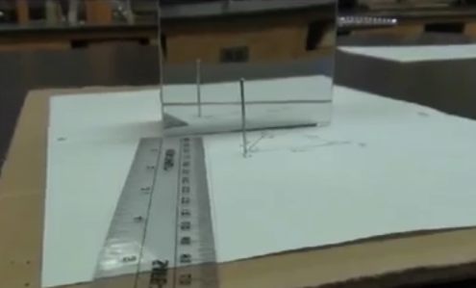
1 pav. Tyrimo atlikimo eiga
  - Atsistokite priešais veidrodį iš dešinės smeigtuko pusės ir ant popieriaus lapo padėkite liniuotę taip, kad ji sudarytų statų kampą su veidrodžiu) ir būtų vienoje tiesėje su smeigtuko atvaizdu.
  - Nuimkite veidrodį nuo balto popieriaus lapo.
  - Naudodamiesi liniuote, nubraižykite šviesos spindulių kelius, kuriais šviesos spindulys pasiekė akis.
  - Laikydami liniuotę, nubrėžkite šviesos spindulį, kuris pateko į akis (žr. 2 pav.).
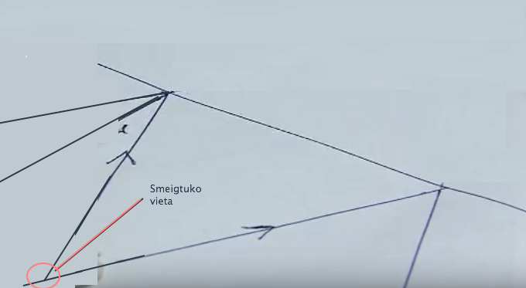
2 pav. Spindulių eigos brėžimas

  - Nubrėžkite statmenis veidrodžio taškuose, į kuriuos krito spinduliai.
  - Brėždami spindulius, nurodykite spindulių sklidimo kryptis.
  - Nustatykite matlankio mažiausios padalos vertę ir absoliučiąją matavimo paklaidą:

___________________ ________________________
Mažiausia padalos vertė absoliučioji matavimo paklaida
  - Išmatuokite spindulių kritimo ir atspindžio kampus. Duomenis užrašykite įvertindami matavimo paklaidas. Palyginkite spindulio kritimo ir atspindžio kampus.
__________________________________________________________________________________________________________________________________________________________________________________________________________________________________________________________________________________________________________________________________________________________________________________________________________________________
  - Veidrodį pastatykite į pažymėtą vietą baltame popieriaus lape ir lazeriu patikrinkite, ar gerai nustatyti spindulių keliai.
  - Išjunkite lazerį, nuimkite veidrodį.
  - Žmogus mato tada, kai šviesos spinduliai patenka jam į akį. Baltame popieriaus lape (naudodamiesi pieštuku ir liniuote) punktyrine linija pratęskite nuo veidrodžio atsispindėjusius spindulius. Spindulių tęsiniai susikerta už veidrodžio, kur ir matysite smeigtuko atvaizdą (žr. 3 pav.).

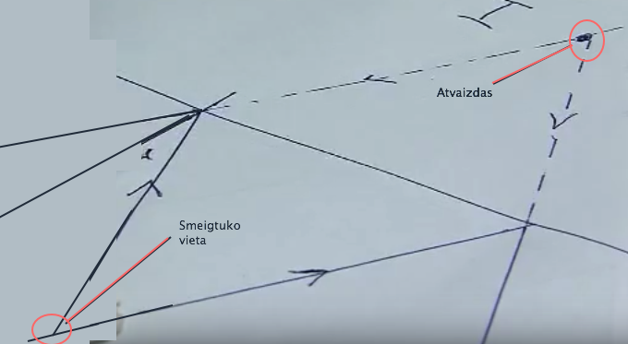
3 pav. Atvaizdo gavimas
  - Išmatuokite atstumą tarp atvaizdo ir veidrodžio, taip pat ir atstumą tarp smeigtuko ir veidrodžio. Rezultatą pateikite įvertindami matavimo paklaidas.

_____________________________ ______________________________
Atstumas nuo smeigtuko iki veidrodžio Atstumas nuo atvaizdo iki veidrodžio

  - Palyginkite išmatuotus atstumus ir pabaikite sakinį: Atstumas tarp daikto (smeigtuko) ir veidrodžio yra ___________________________________________.
  - Veidrodį pastatykite į pradinę padėtį baltame popieriaus lape, smeigtuką taip pat įsmeikite į pradinę jo padėtį.
  - Smeigtuką pakreipkite į dešinę ir stebėkite smeigtuko atvaizdą.
  - Smeigtuką pakreipkite į kairę ir stebėkite smeigtuko atvaizdą.
  - Nurodykite, kaip krypsta smeigtuko atvaizdas kiekvienu atveju. Apibūdinkite atvaizdą, susidarantį plokščiame veidrodyje.
______________________________________________________________________________________________________________________________________________________________________________________________________________________________________________________5. Tyrimo rezultatų analizė
  - Nurodykite, ką stebėjote tyrimo metu:
________________________________________________________________________________________________________________________________________________________________________________________________________________________________________________________________________________________________________________________________________
  - Ką tikėjotės tyrimo metu nustatyti kitaip?
________________________________________________________________________________________________________________________________________________________________________________________________________________________________________________________________________________________________________________________________________
  - Ką pasiūlytumėte norintiesiems atlikti šį eksperimentą?
________________________________________________________________________________________________________________________________________________________________________________________________________________________________________________________________________________________________________________________________________
- Tyrimo išvada
________________________________________________________________________________________________________________________________________________________________________________________________________________________________________________________________________________________________________________________________________
7. Įsivertinimas
__________________________________________________________________________________

